Balade lunaire.

Bien souvent, nous, astronomes amateurs, pestons contre cette lune qui parasite nos si belles observations et gâche souvent nos rares soirées potables, en nous baignant dans sa lumière intense.
Pourtant, nous oublions trop souvent qu’elle fut à nos débuts une de nos premières cibles et que nous nous sommes tous extasiés au moins une fois devant son spectacle. Le problème de cet astre est que souvent les astrams ne voient en lui qu’un enchevêtrement de cratères qui se ressemblent tous les uns les autres. Pour découvrir la richesse et l’intérêt de cet astre, il faut pouvoir passer du stade de la contemplation au stade de l’observation, en forçant notre œil à scruter et aller chercher les plus petits détails perceptibles.

Depuis que je fais de l’astro je l’ai souvent délaissé, aujourd’hui, j’ai décidé de lui rendre hommage en planifiant une petite balade à sa surface - en espérant que cette balade sera l’occasion de redonner goût aux observateurs d’aller lui rendre visite.

Pour commencer, il faut savoir que pour obtenir le maximum d’informations de notre télescope, l’idéal est de grossir entre une et deux fois son diamètre ; nul besoin d’oculaire à grand champ; même les modeste oculaires sont suffisants. Le fait de grossir suffisamment nous affranchit aussi de l’utilisation de filtre polarisant pour le premier et dernier quartier.
Pour l’observation en dehors de ces périodes, un filtre lunaire, un filtre polarisant ou tout simplement des filtres jaune ou rouges rendront l’observation plus confortable.
Grossissement=focale télescope/focale oculaire
Pour mon cas particulier je devrais donc grossir entre 200 et 400 fois,
(1000/x=200 ➔ x=1000/200➔ x=5 )
Soit des oculaires entre 5 et 2.5mm, mais les oculaires plus larges, 17,5 et 10mm me permettront de me situer sur la lune et d’admirer en premier le cratère dans son environnement

Un petit atlas lunaire peut être aussi très utile si nous nous perdons dans ce labyrinthe de cratère, il est souvent aussi difficile de se repérer à la surface de la lune que lors d’une recherche d’objet faible du ciel profond.

Et pour finir de vous ennuyer avec les conseils, en cas d’utilisation d’un atlas lunaire, il faut juste connaître les capacités de notre télescope à voir les détails, afin de ne pas s’entêter à chercher des détails qui resteront invisibles avec le diamètre de notre outil d’observation - car inférieur à sa capacité.

Pour cela à vos calculettes :
Le pouvoir séparateur en seconde d’arc d’un instrument est S=120/Diamètre
=> pour mon tube 200/1000 le pouvoir séparateur est donc de 120/203=0.591 sec d’arc

La formule suivante va nous servir à calculer la distance minimum visible théorique :
T=Tan(pouvoir résolution/3600)*distance en km

Pour la distance nous simplifierons en considérant la lune à 400000km de nous.

Pour mon télescope T= tan(0.591/3600)*350000=2.865*400000=1.145km

Bien entendu il s’agit là de théorie, avec une optique parfaite et dans de bonnes conditions météorologiques, aussi par sécurité je considérerais que mon télescope ne peux me permettre de voir des détails inférieurs a 1,5 km. Cependant maintenant que vous connaissez mon entêtement, il s’agira pour moi d’un défi de tenter d’apercevoir des éléments plus petits pour définir réellement cette capacité. ;-)

- Nous sommes donc loin de pouvoir observer le drapeau américain !

Allez, maintenant que nous sommes prêts, en route pour notre petite balade. Qui sera réalisée les 3 ou 4 premiers jours lunaires pour discerner le maximum de détails.

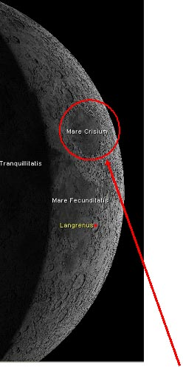

- Nous allons commencer par la « MER DES CRISES » qui est visible a l’œil nu.

Formation parfaitement circulaire, c’est la perspective qui nous la fait voir ovalisée. Cette mer parfaitement lisse et remplie de lave comporte malgré tout à son ouest deux ou trois petits cratères visibles dans un télescope de 60mm, ce nombre montera à une quinzaine avec un 200.

Sous de bonnes conditions et en poussant un peu l’observation, les plus perspicaces pourront voir sur cette mer une sorte d’ondulation du sol (Dorsales) qui a été créée par la tectonique en œuvre à l’époque.

2 )
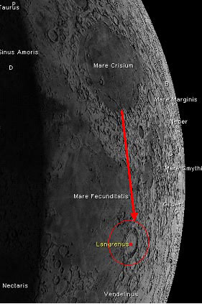

En partant de cette mer et en descendant d’environ une fois et demi son diamètre nous allons trouver un superbe cratère nommé « LANGRENUS » mesurant 133km ; il est le principal objet qui attire notre œil avec des remparts en escalier et une montagne double en son centre qui culmine à plus de 1000m
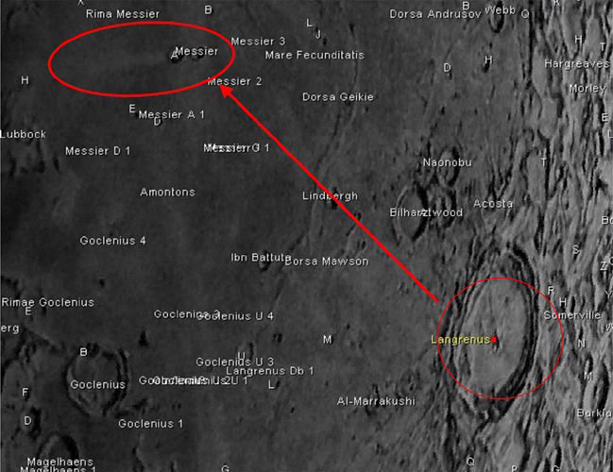

De là en remontant au nord ouest, en traversant la Mer de la Fécondité, nous allons trouver un couple de cratères intéressant : MESSIER 9*11km et MESSIER A. 13*11km. Ces deux cratères de forme oblongue, sont certainement dus à l’impact d’une météorite arrivant avec un angle faible qui aurait rebondi à la surface de la lune en MESSIER pour finir sa chute en MESSIER A. En poussant l’observation, nous détecterons dans le prolongement de ce ricochet vers le nord oust des traces d’éjectas sur plusieurs centaine de km, de couleur différente au sol avoisinant, confirmant cette hypothèse.
De là, sans tomber dans le piège de la perspective, nous pourrons déterminer en fonction de la forme des cratères, l’angle qu’avait l’objet qui a créé ce cratère. Son âge, en fonction de l’usure de celui-ci, ou de la présence d’autres impacts sur celui-ci. Et la matière supposée de son sol, en fonction du relief ou pic centraux que celui-ci a générés.

3)
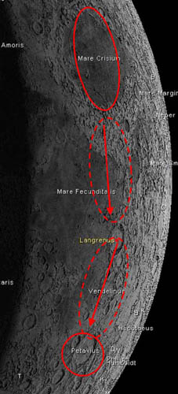

Nous allons reprendre notre route vers le Sud pour découvrir PETAVIUS. Son repérage est simple en partant de la mer des crises il se situe à deux fois le diamètre de la mer en passant par LANGRENUS.
Tout le monde est arrivé ?
Ce cratère d’environs 177km possède des remparts de près de 3km de haut !!!
Si vous observez son pic central en direction du sud ouest, vous pourrez voir une rainure qui le traverse du nom original de RIMA PETAVIUS… ainsi qu’une autre qui en partant du pic remonte vers le nord du cratère mais qui est plus difficile a observer a moins de 200mm .Il s’agit de nos premières rainure. A priori ces rainures seraient formés par des coulées de lave crées au moment de l’impact.

4)
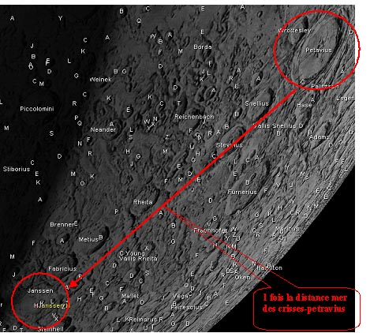

En utilisant la distance Mer des Crises -PETAVIUS pour nous repérer, la prochaine cible se trouve à égale distance de Petavius. Nous allons trouver deux formations remarquables : le cratère JANSSEN et Vallis RHEITA.

Le cratère JANSSEN avec 190 km de diamètre est le plus grand de la région, mais aussi l’un des plus anciens et érodé. Nous pouvons ici aussi y trouver un système de rainures complexes (RIMA JANSEN), dont la plus grande forme une sorte de parenthèse partant du cratère Fabricius vers le bord sud du cratère JANSSEN, ainsi que plusieurs autres cratère plus récents et plus petits - dont au nord le cratère Frabricius de 78km en bordure intérieur de JANSSEN qui possède un pic central et des bordure en marche d’escalier.

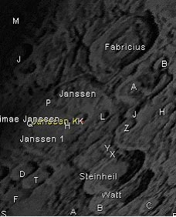

Hou-la…. Ça en fait des choses à voir ! Tout le monde a suivi ces brillantes explications Ou ça sentait le gars perdu et enflammé qui partait dans tous les sens ??? ;-)

5)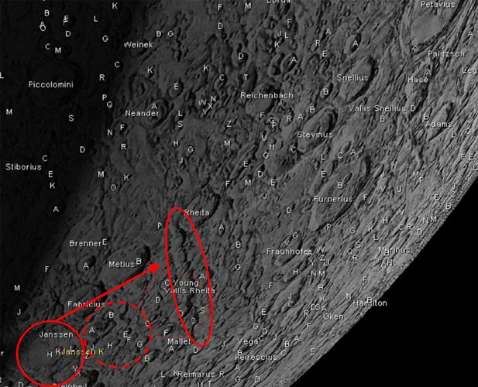

Bien, alors en route pour VALLIS RHEITA à environ deux fois le diamètre de JANSSEN au nord est en direction de PETAVIUS !
En fait il ne s’agit pas d’une vallée physique comme on l’entend sur terre, mais plutôt d’un ensemble de cratères de diamètre similaire juxtaposés les uns aux autres et datant a priori à peu prés de la même époque.
Alignés Nord-ouest/Sud-Est ils sont eux aussi fortement érodés démontrant ainsi leur âge respectable.

6) en route vers TORICELLI, célèbre joueur de foot du …ah euh non…

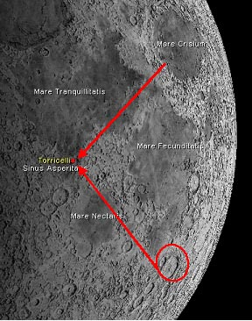

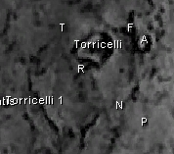
Il s’agit d’un cratère remarquable en plein centre du Golf des Aspérités (Sinus Asperitatis), localisé dans la mer de la tranquillité (Mare Tranquillitatis) à égale distance entre la Mer des Crises et Petavius.

Il s’agit en fait de deux cratères imbriqués - dont le second a écrasé la bordure du premier en donnant cette forme de poire caractéristique :

Avec un plus large télescope, on peut remarquer que cet objet se trouve en fait à l’intérieur d’un ancien cratère beaucoup plus grand et plus vieux dont les flancs sont érodés et le cratère recouvert de lave ne laissant plus que très peu des sommet de ses flanc dépasser de la mer.

7)
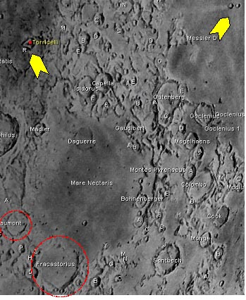
Au Sud-Est de Torricelli en traversant le Golfe des Aspérités, nous trouvons la mer du Nectar qui est elle-même bordé d’un immense cratère au non évocateur FRACASTOR !
Ce cratère a son arête Nord complètement effondrée et engloutie par la lave de la mer du Nectar. Cette arête effondrée peut malgré tout être discernable grâce aux irrégularités qui se sont formées et que l’on peut voir entre les deux « cornes » visibles du cratère FRACASTOR.
Un peu plus au nord ouest le cratère BEAUMONT, plus petit, a connu la même aventure que son grand frère, envahi par la lave.
Remarquez sur la carte les flèches jaunes pour vous repérer un peu les deux objet déjà observés : Toricelli en forme de poire, et Messier la météorite qui rebondit en laissant des traces….

8) au nord de Torricelli, en remontant vers la mer de la tranquillité, presqu’en son centre, à un diamètre de la mer des crises à gauche,…

Bon, faites un effort pour suivre quand même… ;-)

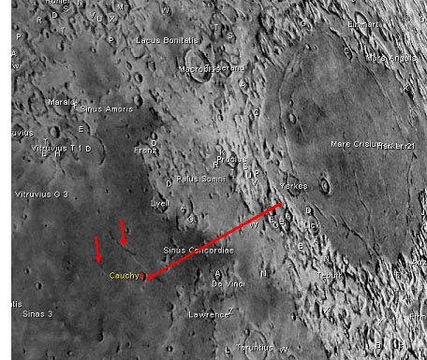

Nous allons pouvoir observer le cratère CAUCHY, très prononcé, qui est encadré par deux longues rainures de prés de 200km. Un télescope d’au moins 100mm est nécessaire pour cette observation. Et nous pourrons nous attarder sur le détail de ces deux rainures
9) dans la mer de la Sérénité, au nord est de celle-ci, observons le cratère POSIDONIUS.

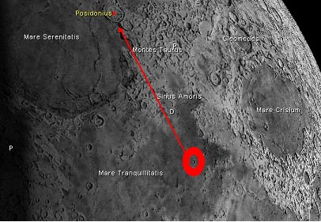

Et plus que le bord de ce cratère, c’est surtout le système complexe de failles à l’intérieur de celui-ci que nous pourrons observer en fonction de la puissance de notre télescope.

10)
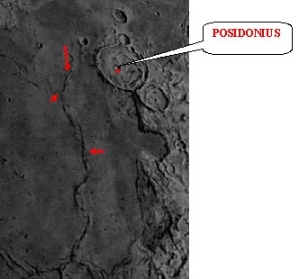

De ce cratère, nous pouvons suivre la Dorsale SMIRNOV (Dorsa Smirnov) orientée dans un sens Nord/Sud dans la Mer de la Sérénité, et qui se divise à la hauteur de ce cratère et légèrement à son Est. En repartant vers l’Ouest, dans la partie basse, cette dorsale ressemble à une vague figée dans la mer ; ces Dorsales sont dues à la tectonique de la lune, qui a fait glisser des pans entiers des mers pour former ces « vagues » qui ont peut être influencé les premiers observateurs, au point de leur faire croire réellement à la présence de mers sur la lune !

Voilà pour cette première balade lunaire, j’espère que vous y avez pris beaucoup de plaisir, et que je ne vous ai pas perdus en chemin.

Et si ma foi, vous avez pris des chemins de traverses ou des raccourcis, tant mieux, vous aurez certainement croisé des multitudes de cratères, failles, dorsales, vallées toutes aussi intéressantes les unes que les autres.

Et vous ? Quel est le plus petit détail que vous avez pu voir ?

